BRALNI LISTI 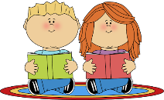

ČUK ČAJ NIČ LUČ NOČ ČELO KAČA LUČKA ČOPIČ ČELADA ČOKOLADA RAČUNALO ČRIČEK TARČA ROČAJ ČENČA DEČEK VREČKA JOPIČ ČRNILO

DEČEK ČRT TEČE K TETI TONČKI.
V ROKI IMA LUČKO. LUČKA JE ČOKOLADNA. ČRT DA LUČKO TETI.

DEČEK TONČEK IMA ČRIČKA .
ČRIČEK JE NA TONČKOVI DLANI.
ČRIČEK JE ČRN.
TONČEK DA ČRIČKA NA TLA.
BEREM
COF ČOF CIN ČIN CAR ČAR
CELO ČELO CAPLJA ČAPLJA
SIV ŠIV SIPA ŠIPA MOST MOŠT SOBA ŠOBA PES PEŠ
KOKOS KOKOŠ

POIŠČI PARE BESED, KI JIM JE STREŠICA SPREMENILA POMEN.

OBUJ ČEVLJE, DA NE BOŠ BOS. ŽIVELA JE MIŠ, KI JE MISLILA, DA JE MIS. V MORJU JE SIPA, V OKNU PA ŠIPA. KOS JE ZLEZEL V KOŠ.

NA VRTU JE ZEMLJA, NA MIZI PA ŽEMLJA. METKA IMA LEPO KOŽO, MILAN PA PASE KOZO. ZUNAJ JE ZIMA, V KONJSKEM REPU PA ŽIMA. MOJA JOPICA JE ROZA, NA NJEJ JE NAŠITA ROŽA. TETINA ŽELJA JE LONEC ZELJA.

BRALNI LIST Č

ČUK ČAJ NIČ NOČ ČELO KAČA LUČKA ČOPIČ RAČUNALO ČRIČEK TARČA ROČAJ ČENČA VREČKA JOPIČ ČRNILO

DEČEK ČRT TEČE K TETI TONČKI. V ROKI IMA LUČKO. LUČKA JE LIMONINA. ČRT DA LUČKO TETI.

MAJICA JE RDEČA.
LONČEK JE MODER.
C

Č

ČE OČI MOČ MUC

SRCE MICA MUCA MUCA LOVI .
NEJC ČITA REVIJO.
CENE MOČNO JOKA.
TONČI TEČE.

ČRT JE MOČAN DEČEK.

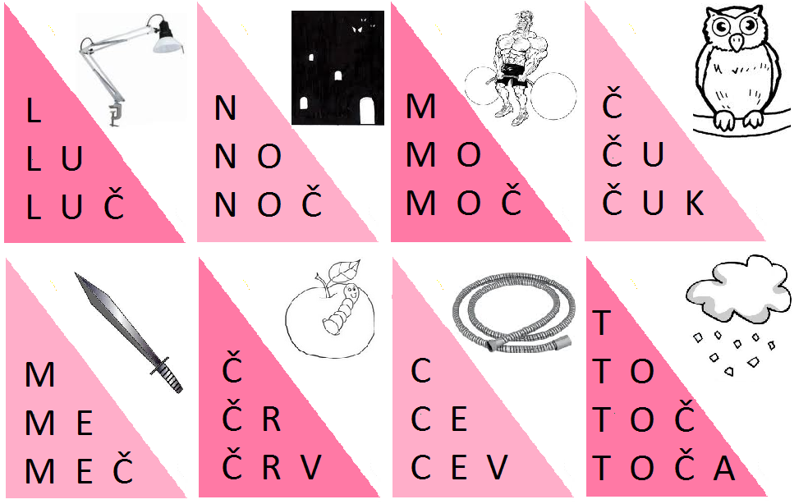

POIŠČI ENAKI BESEDI IN JU PREBERI.

ČRTA
TRAČ
ČRT
TRAČ
ČREDA

RAČKA
MAČKA
TAČKA
RAČEK
RAČKA

ČA EC UM ČI NU CI CE ČO TU EČ VU ČE CU UR IČ LU CA JU
PRIDNO VADI

ČEVLJI CENE KAČA MAČEK TAČKA KLIC OČALA CVETLICA OČI ČLOVEK ČELO OČKA CENE MEČ

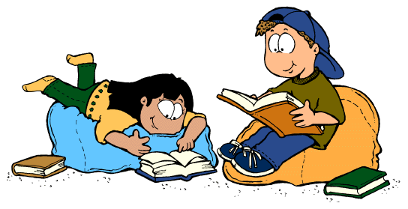
TINKA IMA VELIKO CVETLIC.
CENE VLEČE MALI VLAKEC.
V AVLI NI LUČI.
TELIČEK NIMA MLEKA.
KLJUKA JE NA VEJI.
KLEMEN NALIVA MLEKO.
NEJC JE KLICAL OČETA.
MAMA IMA VELIKO MOKE.
MI IMAMO NOVO ANTENO.
CVETKA JE ČOKOLINO.
V KLETI JE TEMNO.
JANA IMA NOVE ČEVLJE.
MAMICA IN OČKA IMATA NOV AVTO.
NOJ JE VELIK IN MOČAN.
NEJC IN KAJA IMATA KONJA.
MOJA RAČKA

MOJA RAČKA,
RAC RAC RAC,
MENE KLIČE.
VEM, ZAKAJ.
LAČNA JE.
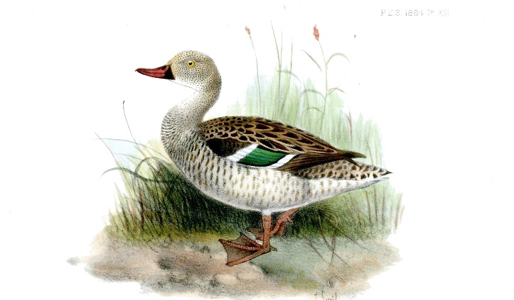

CICA IN ČIČI

NEJA IN ČRT IMATA RAČKI CICO IN ČIČI. NEJINA 
TAČKA NE MARA RAC. VEDNO LAJA NA CICO IN ČIČI.
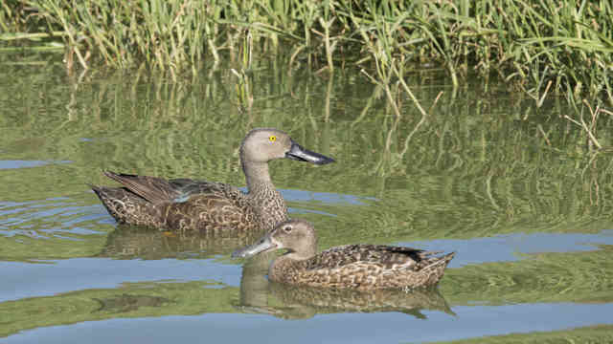

JANJA JE ŠLA Z MAMICO V TRGOVINO. KUPILI STA DVA KILOGRAMA MOKE, EN LITER OLJA IN MILO. PRODAJALKA JE NATEHTALA MOKO, NALILA OLJE V STEKLENICO, MILO PA ZAVILA V PAPIR. MAMICA JE JANJI KUPILA ŠE KOŠČEK ČOKOLADE. VSE STA ZLOŽILI V CEKAR IN ODNESLI DOMOV.
ALI TUDI DANES TAKO KUPUJEMO? ZAKAJ NE?
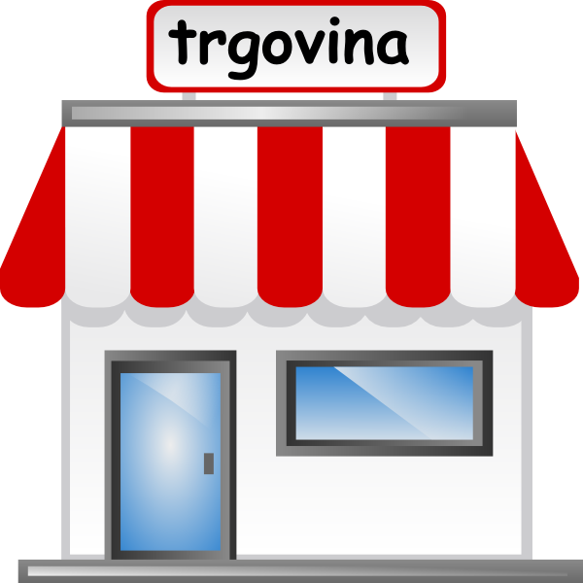

ČAROVNICA ČOPKA IMA RADA ČOKOLADO. V SVOJI MALI HIŠKI IMA VELIKO OMARO. V OMARI JE VELIKO SKRIVNIH PREDALČKOV. V VSAKEM PREDALČKU SE SKRIVAJO SLADKE SKRIVNOSTI. TO SO BOMBONI, ČOKOLADE, ČOKOLADNE TORTE IN ČOKOLADNI PIŠKOTI. V VELIKI OMARI JE VELIKO ČOKOLADE.
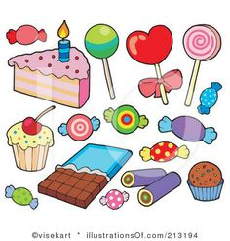

ODGOVORI NA VPRAŠANJA.
- KAJ IMA RADA ČAROVNICA ČOPKA?
- KAJ IMA ČAROVNICA ČOPKA V SVOJI MALI HIŠKI?
- KAJ JE V OMARI?
- KJE SE SKRIVAJO SLADKE SKRIVNOSTI?
- KAJ SO SLADKE SKRIVNOSTI?
- KAJ JE V VELIKI OMARI?

